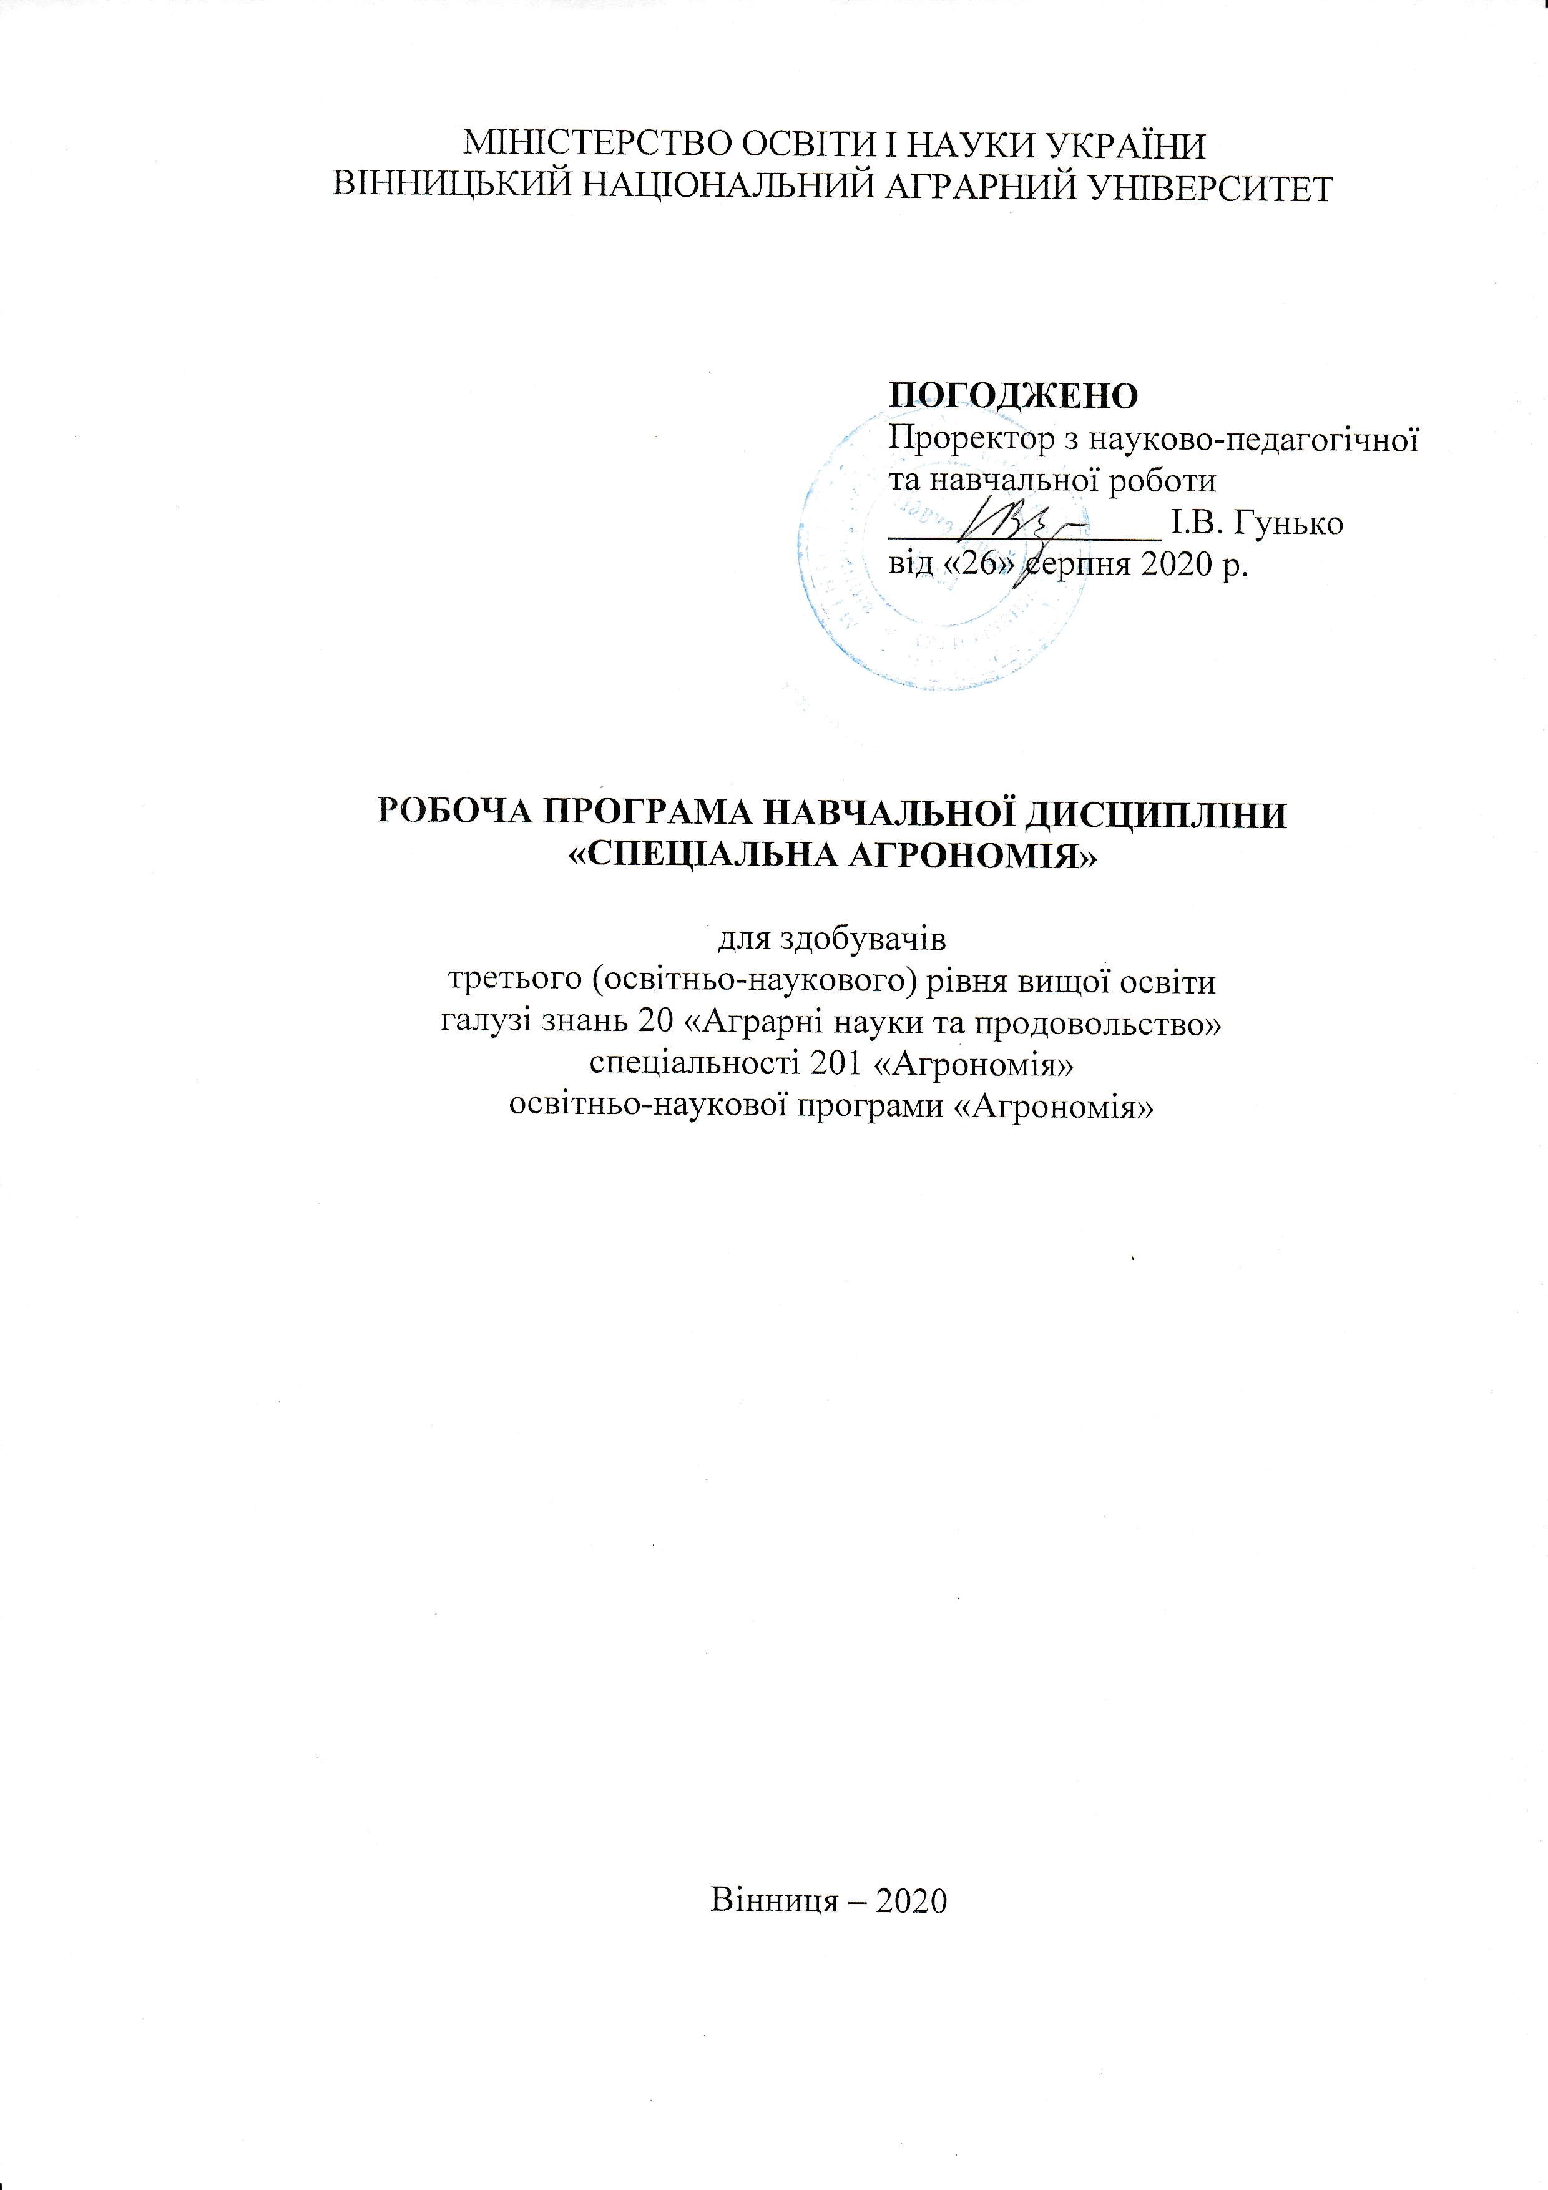

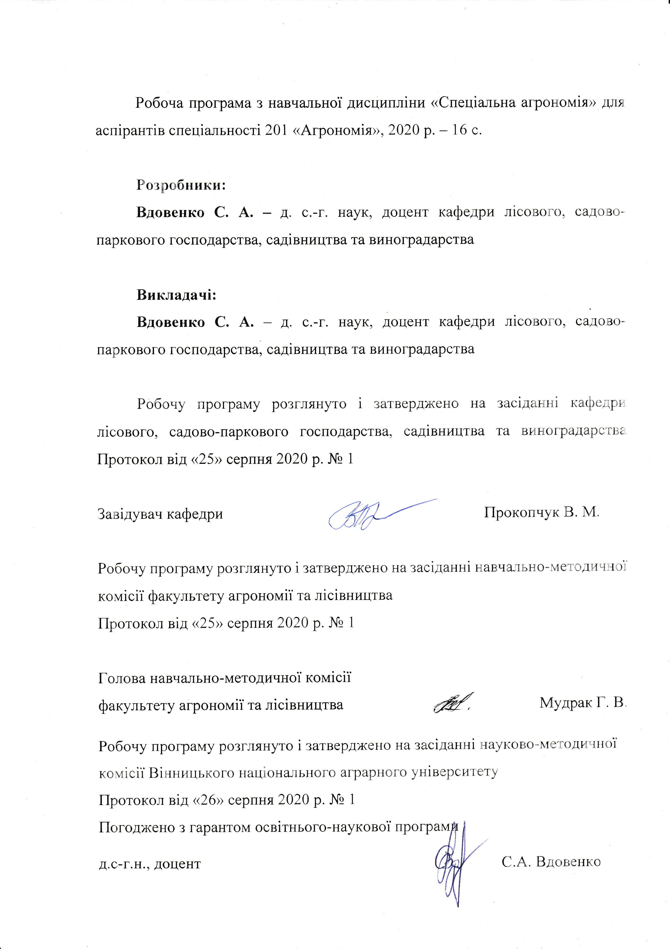

Опис навчальної дисципліни «Спеціальна агрономія»

Найменування показників | Галузь знань, спеціальність,  освітній рівень | Характеристика навчальної дисципліни
Кількість кредитів  – 5,0 | Галузь знань: 20 «Аграрні науки та продовольство» | денна форма навчання | заочна форма навчання
 |  | Вибіркова
Атестація – 2 | Спеціальність: 201 «Агрономія» | Рік підготовки:
 |  | 2 – й | 2
Індивідуальне науково-дослідне  завдання |  | Семестр:
Загальна кількість годин – 150 |  | 4 – й | 4-й
 |  | Лекційні роботи:
Тижневих годин для денної форми навчання: аудиторних – 4 самостійної роботи студента – 11 | ІІІ освітній рівень доктора філософії | 16 год. | 4 год.
 |  | Практичні роботи:
 |  | 16 год. | 4 год.
 |  | Самостійна робота:
 |  | 118 год. | 142 год.
 |  | Індивідуальні завдання:
 |  | –
 |  | Вид контролю:
 |  | залік

Примітка.
Співвідношення кількості годин аудиторних занять до самостійної і індивідуальної роботи становить:
для денної форми навчання: 22,0 % : 78,0 %;
для заочної форми навчання: 5,3 % : 94,7 %;

Програма передбачає перезарахування кредитів для здобувачів, які навчались за програмами академічної мобільності, неформальної та інформальної освіти при наявності підтверджуючих документів. Передбачено розробку аудіокурсів, дистанційних онлайн курсів для здобувачів з особливими освітніми потребами інклюзивної форми навчання.

Мета та завдання навчальної дисципліни
Мета: сформувати у аспірантів цілісну систему знань і умінь під час проведення наукових досліджень в агрономії.
В результаті вивчення навчальної дисципліни студент повинен

знати:
- сучасні основи технологій, що використовуються в аграрному секторі;
- вимоги рослин та створювати сприятливі умови для їх вирощування;
- тенденції та перспективи розвитку агрономії в Україні та світі;
- сучасні технології вирощування високих врожаїв екологічно адаптованих рослин у відкритому і закритому ґрунті у різних ґрунтово-кліматичних зонах;
- шляхи і способи покращення якості продукції та заходи щодо її підтримання;
- світові досягнення у технологіях вирощування господарсько-цінних культур у відкритому та закритому ґрунті;
- технологічну карту вирощування рослин.

вміти:
- проводити дослідження у галузі агропромислового виробництва та агрономії;
- приймати обґрунтовані рішення з урахуванням сучасних технологій у відкритому й закритому ґрунті;
- визначати товарність продукції та можливі шляхи її реалізації на основі попереднього визначення врожайності, використовуючи дані маркетингових досліджень в умовах господарства;
- користуватись правильними технологічними картами вирощування рослин у відкритому і закритому ґрунті.

Компетенції, якими має оволодіти аспірант у процесі вивчення дисципліни:
Інтегральна компетентність: здатність розв’язувати складні наукові задачі та проблеми, включно з прийняттям рішень щодо відбору даних та виборів методів досліджень для вивчення агрономічних наук (відповідно до спеціалізації) у різних просторово-часових масштабах із використанням комплексу міждисциплінарних даних в умовах глобальної інформатизації.
Загальні компетентності:
ЗК2. Оволодіння навичками усної та письмової презентації результатів дослідження рідною мовою.
ЗК3. Оволодіння методами використання новітніх інформаційних технологій.
ЗК7. Оволодіння глибинними професійними знаннями науковим і культурним кругозором зі спеціальності.
ЗК9. Здатність виявляти, отримувати й аналізувати інформацію з різних джерел, організувати та керувати інформацією.
ЗК10. Здатність до критичного аналізу та оцінювання сучасних наукових досягнень під час вирішення дослідницьких і практичних завдань.
ЗК 11 Оволодіння універсальними навичками усної та письмової презентації результатів власних досліджень, проведених за вузькою спеціалізацією агрономічної галузі.

Фахові компетенції:
ФК1. Вміння виявляти проблему, аналізувати і розробляти робочі гіпотези, визначати актуальність, мету, завдання, які допоможуть вирішити мету власних досліджень, глибоко переосмислювати наявні та створювати нові цілісні знання та/або професійні практики.
ФК2. Вміння проводити дослідження у галузі агропромислового виробництва та агрономії.
ФК5. Здатність вибору раціональної методики виконання польових і лабораторних робіт та оцінки необхідної точності вимірювань і якості кінцевих побудов.
ФК9. Здатність продукувати якісні знання через оригінальні дослідження на національному та міжнародному рівнях.

Програмні результати навчання:
РН2. Представлення наукових результатів власних досліджень діловою фаховою українською мовою в усній та письмовій формі, а також повне розуміння наукових текстів українською мовою.
РН6. Засвоєння знань основних концепцій, теоретичних та практичних проблем, історії розвитку галузі агрономічної науки.

Програма навчальної дисципліни

Атестація 1.
Тема 1. Стан і перспективи розвитку овочівництва. (2 год)
Тема 2. Органічне виробництво – потужний потенціал аграрного підприємства в контексті забезпечення сталого розвитку. (2 год)
Тема 3. Суть та зміст сертифікації в аграрному секторі. (2 год)
Тема 4. Вплив ґрунту та типу сівозміни на потенційні можливості овочевих рослин у відкритому ґрунті. (2 год)

Атестація 2.
Тема 5. Загальні принципи інтегрованого захисту рослин. (2 год)
Тема 6. Комплексна система заходів захисту капусти від шкідників, хвороб і бур’янів. (2 год)
Тема 7. Правове регулювання органічного виробництва в Україні. (2 год)
Тема 8. Перспективи розвитку овочівництва захищеного ґрунту. (2 год)

Результати навчання за дисципліною
- Вміти складати схему польових досліджень.
- Знати технологію вирощування дослідної рослини.
- Знати систему захисту від шкодочинних мікроорганізмів.
- Вміти розраховувати біоенергетичний коефіцієнт для своєї дослідної рослини.

Структура навчальної дисципліни

Назви атестацій і тем | Кількість годин
 | Денна форма
 | усього | у тому числі
 |  | л. | п. | лаб. | інд. | с.р.
1 | 2 | 3 | 4 | 5 | 6 | 7
Атестація 1.
Тема 1. Стан і перспективи розвитку  овочівництва | 18 | 2 | 2 | – | – | 14
Тема 2. Органічне виробництво – потужний потенціал аграрного підприємства в контексті забезпечення сталого  розвитку | 19 | 2 | 2 | – | – | 15
Тема 3. Суть та зміст  сертифікації в аграрному секторі | 19 | 2 | 2 | – | – | 15
Тема 4. Вплив ґрунту та типу сівозміни на потенційні можливості овочевих рослин у  відкритому ґрунті | 19 | 2 | 2 | – | – | 15
Разом за атестацією 1 | 75 | 8 | 8 | – | – | 59
Атестація 2.
Тема 5. Загальні принципи інтегрованого захисту  рослин | 18 | 2 | 2 | – | – | 14
Тема 6. Комплексна система заходів захисту капусти від шкідників,  хвороб і бур’янів | 19 | 2 | 2 | – | – | 15
Тема 7. Правове  регулювання органічного виробництва в Україні | 19 | 2 | 2 | – | – | 15
Тема 8. Перспективи розвитку овочівництва  захищеного ґрунту | 19 | 2 | 2 | – | – | 15
Разом за атестацією 2 | 75 | 8 | 8 | – | – | 59
Усього годин | 150 | 16 | 16 | – | – | 118

- Теми лекційних занять, денна

№ з/п | Назва теми | Кількість годин
1 | Стан і перспективи розвитку  овочівництва | 2
2 | Органічне виробництво – потужний  потенціал аграрного підприємства в контексті забезпечення сталого розвитку | 2
3 | Суть та зміст сертифікації в аграрному  секторі | 2
4 | Вплив ґрунту та типу сівозміни на потенційні можливості овочевих рослин  у відкритому ґрунті | 2
5 | Загальні принципи інтегрованого захисту  рослин | 2
6 | Комплексна система заходів захисту капусти від шкідників, хвороб і бур’янів | 2
7 | Правове регулювання органічного  виробництва в Україні | 2
8 | Перспективи розвитку овочівництва  захищеного ґрунту | 2
Разом |  | 16

Теми практичних занять, денна

№ з/п | Назва теми | Кількість годин
1 | Споживання плодоовочевої продукції  населенням України | 2
2 | Модель формування оптимального асортименту виробництва органічної  овочево-ягідної продукції | 2
3 | Аспекти виробництва органічної продукції  в овочівництві | 2
4 | Процес розвитку виробництва органічної  продукції в Україні | 2
5 | Економічні пороги шкодочинності  основних шкідників | 2
6 | Система заходів захисту капусти,  помідора, огірка | 2
7 | Закон України «Про органічне  виробництво» | 2
8 | Особливості технологій вирощування  овочів. Машини для підготовки ґрунту | 2
Разом |  | 16

- Самостійна робота

№  з/п | Назва теми | Кількість годин
1 | Особливості розвитку сільськогосподарського  виробництва в Україні. | 14
2 | Вклад вчених у становлення агрономії, розвиток сільськогосподарської освіти | 14
3 | Біотехнології у сільському господарстві: переваги  та недоліки | 15
4 | Програмування врожаю в агрономії | 15
5 | Сучасні сільськогосподарські машини та  механізми для обробітку ґрунту | 15
6 | Географічні інформаційні системи в агрономії | 15
7 | Соціально-психологічні основи праці агронома | 15
8 | Історичні передумови становлення органічного  удобрення в землеробстві України | 15
Разом |  | 118

Критерії оцінювання

Поточне тестування та самостійна робота |  |  |  |  |  |  |  | Залік | Сума
Атестація № 1 |  |  |  | Атестація № 2
Т1 | Т2 | Т3 | Т4 | Т5 | Т6 | Т7 | Т8
5 | 10 | 10 | 10 | 5 | 10 | 10 | 10 | 30 | 100

Шкала оцінювання: національна та ECTS

За шкалою ЕCТS | За національною шкалою | Рейтингова оцінка за шкалою навчального закладу (абсолютна кількість балів за  дисципліну)
А | відмінно | 90-100
В | добре | 82-89
С | добре | 75-81
Д | задовільно | 66-74
Е | задовільно | 60-66
FX | не задовільно з можливістю  повторного складання | 35-59
F | незадовільно з обов’язковим  повторним вивченням дисципліни | 1-34

Засоби оцінювання та методи демонстрування результатів навчання
Проблемно-пошуковий. Лекція-дискусія. Ілюстраційний метод.
Розвиток активного наукового пошуку. Самонавчання

Форми поточного і підсумкового контролю
Поточне оцінювання (усне, письмове), виконання завдань для самостійної роботи, тестування, підсумковий контроль знань

Рекомендовані джерела інформації
Основна література
- Барвінченко В. І. Ґрунтові умови родючості. Вінниця: ТОВ «Нілан- ЛТД», 2017. 147 с.
- Біологічні особливості і вирощування малопоширених овочів. за ред. О. І. Улянич. Умань: Сочінський М. М., 2018. 282 с.
- Біологія та екологія сільськогосподарських рослин. Паламарчук В. Д. та ін. Вінниця, 2013. 724 с.
- Вдовенко С. А., Гаврись І. Л., Полутін О. О. Субтропічні і рідкісні плодоовочеві рослини: навчальний посібник. Вінниця: Твори, 2020. 252 с.
- Вдовенко С. А., Паламарчук І. І. Особливості технології вирощування кабачка в умовах відкритого ґрунту. Вінниця: ВНАУ, 2019. 195 с.
- Вітанов О. Д., Солоненко І. І. Насінництво овочевих рослин. Харків: ХНАУ, 2007. 289 с.
- Гиль Л. С., Пашковський А. И., Сулима Л. Т. Современное овощеводство закрытого и открытого грунта. Житомир, 2011. 468 с.
- Ґрунти України: властивості, генезис, менеджмент родючості. за ред. В. І. Купчика. Київ: Кондор, 2016. 414 с.
- Ільчук Р. В., Сидорчук С. І., Ільчук Ю. Р. Вирощування та використання малопоширених овочів. Львів, 2018. 229 с.
- Кобилецька М. С., Терек О. І. Біохімія рослин. Львів: Львівський національний університет імені Івана Франка, 2017. 270 с.
- Методика наукових досліджень в агрономії. Дідора В. Г. та ін. Київ, 2013. 264 с.
- Методика наукових досліджень в агрономії. Дідора В. Г. та ін. Київ, 2020. 264 с.
- Насіннєзнавство та методи визначення якості насіння сільськогосподарських культур. за ред. С. М. Каленської. Вінниця: ФОП Данилюк, 2011. 320 с.
- Овочівництво відкритого ґрунту. Грекова Н. В. та ін. Львів, 2018.
470 с.
- Овочівництво закритого ґрунту. Вдовенко С. А. та ін. Вінниця, 2017. 136 с.
- Основи наукових досліджень в агрономії. за ред. В. О. Єщенка. Вінниця: Едельвейс і К, 2014. 332 с.
- Особливості технології вирощування малопоширених овочевих рослин. за ред. С. І. Корнієнка. Вінниця: ТОВ «Нілан-ЛТД», 2015. 133 с.
- Системи сучасних інтенсивних технологій у рослинництві.
Каленська С. М. та ін. Вінниця, 2015. 448 с.
- Сич З. Д., Бобось І. М., Федосій І. О. Овочівництво. Київ, 2018. 407 с.
- Трейвас Л. Ю. Болезни и вредители овощных культур. Москва: Фитон ХХІ, 2019. 192 с.
- Цицюра Я. Г., Броннікова Л. Ф., Пелех Л. В. Ґрунтовий покрив Вінниччини: генезис, склад, властивості та напрями ефективного використання. Вінниця, 2017. 452 с.
- Чернишенко В. І., Пашковський А. І., Кирій П. І. Сучасні технології овочівництва відкритого ґрунту. Житомир, 2017. 338 с.
- Чернишенко В. І., Пашковський А. І., Кирій П. І. Сучасні технології овочівництва закритого ґрунту. Житомир, 2018. 400 с.
- Шкідники овочевих культур. Мринський І. М. та ін. Київ, 2018. 432 с.

Додаткова література
- Vdovenko S. A., Palamarchuk I. I., Pantsyreva H. V., Alexeyev O. O., Vdovenko L.O. Energy efficient growing of red beet in the conditions of central forest steppe of Ukraine. Ukrainian Journal of Ecology, 2018. Volume 8. № 4. Р. 34-40.
- Vdovenko S. A., Polutin O. O., Kostiuk O. O., Kutovenko V. B., Vdovychenko I. P. Productivity of organic tomatillo grown in the open ground under conditions of the right-bank forest-steppe of Ukraine. Ukrainian Journal of Ecology. 2018. Volume 8. № 3. P. 254-258.
- Vdovenko S. A., Prokopchuk V. M., Palamarchuk I. I., Pantsyreva H. V. Effectiveness of the application of soil milling in the growing of the squash (Cucurbita pepo var. giraumontia) in the rightbank forest steppe of Ukraine. Ukrainian Journal of Ecology, 2018. Volume 8. № 4. Р. 1-5.
- Vdovenko, S. A., Pantsyreva, G. V., Palamarchuk, I. I., Lytvyniuk, H. V. Symbiotic potential of snap beans (Phaseolus vulgaris L.) depending on biological products in agrocoenosis of the right-bank forest-steppe of Ukraine. Ukrainian Journal of Ecology, 2018. Volume 8. № 3. Р. 270-274.
- Вдовенко С. А., Полутін О. О. Вивчення впливу елементів технології вирощування фізалісу клейкоплодного в Україні. Збірник наукових
праць Вінницького національного аграрного університету. Сер. Сільське господарство та лісівництво. 2016. № 3. С. 171-177.
- Вдовенко С. А., Полутін О. О. Вплив строків висаджування та віку розсади на продуктивність фізалісу мексиканського в умовах Правобережного Лісостепу України. Міжвідомчий тематичний науковий збірник інституту овочівництва і баштанництва. Сер. Овочівництво і баштанництво. 2018. Вип. 64. С. 24-32.
- Вдовенко С. А., Полутін О. О. Морфобіометричні особливості, урожайність і товарність плодів фізалісу мексиканського в умовах відкритого ґрунту за використання мульчуючих матеріалів. Вісник уманського національного університету садівництва. Сер. Овочівництво. 2018. № 1. С. 53-57.
- Вдовенко С. А., Полутін О. О., Мудріцька Л. М. Продуктивність фізалісу мексиканського в умовах Правобережного Лісостепу України залежно від сортових особливостей рослини. Міжвідомчий тематичний науковий збірник інституту овочівництва і баштанництва. Сер. Овочівництво і баштанництво. 2017. Вип. 63. С. 41-47.
- Вдовенко С. А., Рубаненко О. О., Полутін О. О. Оптимізація світлового режиму за вирощування розсади пасльонових рослин, в тому числі фізалісу мексиканського в умовах захищеного ґрунту. Збірник наукових праць Вінницького національного аграрного університету. Сер. Сільське господарство та лісівництво. 2017. Том 1. № 6. С. 41-47.
- Вдовенко С.А., Іванович О.М., Швидкий П.А., Затолочний О.В. Сортові особливості капусти брюсельської за адаптованої технології вирощування у відкритому ґрунті. Сільське господарство та лісівництво. збірник наукових праць. 2020. Випуск № 17. С. 156-166.
11.2. Вдовенко С.А., Швидкий П.А., Затолочний О.В. Вплив віку розсади на біометричні показники солодкого перцю в умовах Лісостепу Правобережного України. Сільське господарство та лісівництво: збірник наукових праць. 2020. Випуск №18. С. 115-126.
12. Паламарчук І.І, динаміка росту листків, урожайність і біометричні показники ознак сортів і гібридів патисона у Лісостепу правобережному України. Овочівництво і баштанництво: збірник наукових праць. 2019. Випуск № 66. С. 66-71.

